PLAVANÁ Sezóna 2010

družstvo MO MRS Uherské Hradiště v roce 2010

Jan Mais Hrušovany nad Jevišovkou
Michal Bezega Pohořelice
Libor Macka Slavkov u Brna
Jiří Mahr, kap. Uherské Hradiště
Jiří Zuzaňák náhradník Brno
Burda David náhradník Znojmo

František Hanáček, trenér Brno
Roman Foret, trenér Hustopeče
Petr Klásek trenér Ostrava

Třetí rok v lize. Družstvo plavané při MO MRS Uherské Hradiště si na sezónu 2010 dalo za cíl být zase o pověstný kousek lepší než loňský rok. Personální sestava se rozšířila o Davida Burdu, zkušeného lovce ze Znojma. Měla to být pojistka pro případ, že bychom vypadli dva ze základní čtyřky, nebo pro případ, že by se někomu nedařilo a odstoupil dobrovolně. Začátek roku nenaznačoval, že by měl mít někdo z nás problém s účastí na všech kolech, ale čím blíže bylo první kolo, tím více přibývalo i organizačních problémů. Nicméně problémy se vyřešily, náhradníci byli a veškeré závodní kola proběhla z naší strany standardně.

závod

Ve dnech 8.5. - 9.5. 2009
Místo konání: Karviná , rybník Větrov
Jan Mais , Jiří Zuzaňák za Michala Bezegu , Libor Macka , Jiří Mahr
výsledky: http://www.rybsvaz.cz/pages_cz/rada/odd_sport_mladez/lov_ryb_plavana/kalendar_891_v1.pdf

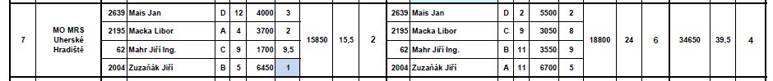
Vysvětlivky: …každé kolo má dva závody…………..ve sloupcích jsou následující informace:
jméno, sektor, místo v sektoru, ulovená hmotnost jednotlivce v gramech , umístění jednotlivce v sektoru, součet všech hmotností v závodě, součet všech umístění v závodě, celkové pořadí teamu v závodě….. to samé je pro dalších 7 sloupců ……..poslední tři sloupce jsou : součet všech hmotností jednotlivců za dva závody , součet všech umístění jednotlivců za dva závody, pořadí teamu po dvou závodech.

Toto kolo byl start do závodní sezóny a každý, jak je už tradicí, měl snahu ukázat co nejlepší výsledek. V tréninku se chytalo více ryb než loňský rok a věřili jsme si na sobotní závod. Všem taktika sedla, jen já jsem si bohužel na rybu nesáhl. Bylo vidět, že kolegové mají natrénováno podstatně více. Bohužel můj výsledek se opakoval i v neděli. Výsledek byl čtvrté místo, není to špatné, ale toto kolo jsme měli vyhrát. Z hlediska celkových výsledků první kolo nic neřeší, ale zpravidla se na konci sezóny na něj odvolává v souvislostech: „co by bylo, kdyby to bylo jinak…“ Chytali se cejni velcí a skaláci. Do tréninku převážná většina závodníků má jen červy. Hnojáky a malou patentku téměř nikdo. Je třeba nachystat sestavy, naměřit vzdálenosti a zkusit si, jak sestavy chodí potažmo zkusit něco chytit. Dle zkušenosti z předchozích let a dle výsledků domácího týmu nebylo nutné chystat plné množství krmení a plné množství živé. Domácí tým vždy nastupuje max. s litrem červů a 10 litry krmení a pravidelně se umisťuje do třetího místa. Taktika je nakrmit a čekat. Po první rybě dokrmovat jen málo a nepřehánět živou, ať ryba nesedí a hledá. Otázka tedy byla okopírovat je či nikoli. Na výsledek jsem již dal odkaz. Taktika se potvrdila, jen já přesto, že jsem na místě rybu měl, nedokázal jsem ji úspěšně odchytávat.

závod

Termín konání 5. - 6. 6. 2010.
Místo konání: Šumperk
Jan Mais, Michal Bezega, Jiří Zuzaňák za Libora Macku, Jiří Mahr
výsledky: http://www.rybsvaz.cz/pages_cz/rada/odd_sport_mladez/lov_ryb_plavana/kalendar_899_v1.pdf
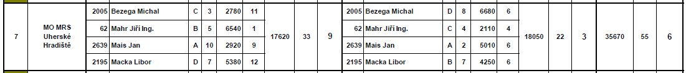
Tuto vodu jsem popsal v předchozím článku. Letos byla změna v tom, že se chytala dělička všude. Kdo sáhl po odhozu sice chytal, ale šanci na dobrý výsledek neměl. Byla zřídka i místa, kde ke slovu přišel 6m bič. Tam brali plotice doslova všechno a hned. Z hlediska taktiky pro tým jako celek byla dělička lepší ve všech směrech, jak rychlost, tak přesnost. Techniku zvládáme všichni. Rozdíl v umístění tvoří schopnost rozeznat, jak to ryba chce a flexibilně reagovat na malé okolní změny a drobné rozdíly mezi záběry. První kolo se evidentně dařilo jen mně, kluci se trápili a výsledky to potvrdily. Druhý den byl celkově o poznání lepší. Sobota devátí, neděle třetí, celkově šestí.

závod

Termín konání:ve dnech 26.6. - 27.6. 2010
Místo konání: Dyje, Mušov
Jan Mais, Libor Macka, Jiří Zuzaňák za J.Mahr, Michal Bezega
výsledky: http://www.rybsvaz.cz/pages_cz/rada/odd_sport_mladez/lov_ryb_plavana/kalendar_907_v1.pdf

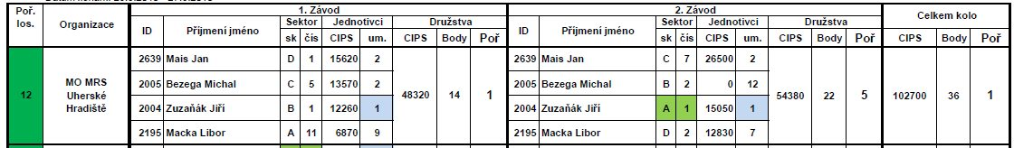
Bohužel pracovní povinnosti mi nedovolily se tohoto kola účastnit a bylo tak dobře. Kluci jezdili na tuto trať trénovat a sledovat i závod první ligy. Odnesli si cenné zkušenosti, které zúročili v závodě. Toto kolo tým UH vyhrál. Je třeba vyzdvihnout výsledek Jirky Zuzaňáka, který doslova sektorové soupeře nepustil ke slovu a udělal si dvě jedničky.

závod

Termín konání:ve dnech 25.9. - 26.9. 2010
Místo konání: Šumperk
Jan Mais, Libor Macka, Michal Bezega, Jiří Mahr

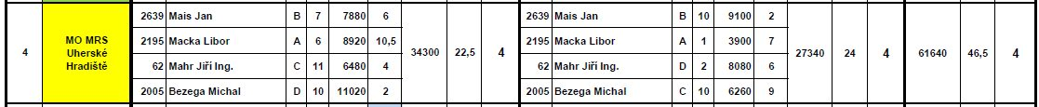
výsledky: http://www.rybsvaz.cz/pages_cz/rada/odd_sport_mladez/lov_ryb_plavana/kalendar_930_v1.pdf

Opět Šumperk. Již po druhé v této sezóně. Tato trať byla zvolena jako náhrada za červnovou Moravu, kde byl z důvodu nadstavu vody závod zrušen. Netřeba rozebírat co a jak. Věděli jsme, že musíme udělat co nejlepší výsledek , abychom si sáhli na pohárové umístění. Bodové rozdíly byly nevelké čili jasného nebylo nic. Každopádně celkový průběh a atmosféra byla snad „nejlepší“ co mi sahá paměť. Vichr a déšť oba dva dny. Pro všechny stejné podmínky nakonec všechny roztřídily a jistě spravedlivě. Sobota čtvrtí, neděle čtvrtí, celkově za kolo čtvrtí a za sezónu také čtvrtí. Závod ukázal , že čtvrté místo je jasně naše.
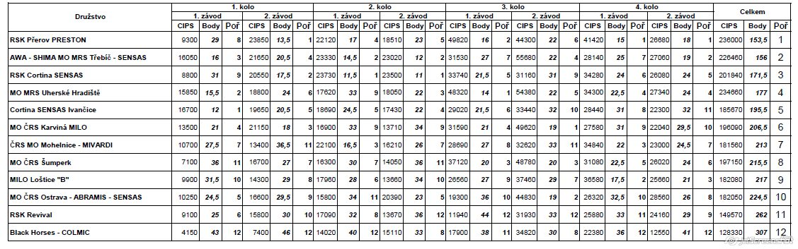

Tímto děkuji všem, kteří se podíleli na výsledku v této sezóně a to hlavně místní organizaci Uherské Hradiště, výkonnému výboru organizace a v neposlední řadě i Jirkovi Zuzaňákovi, který přestože je náhradník, dokázal pro tým vybojovat 3 x 1. místo.

Je třeba se ještě zmínit, že v budoucnu se obmění kádr týmu při MO MRS UH. Jenda Mais , Michal Bezega a Jirka Zuzaňák se rozhodli, že přejdou do týmu Znojma, které letos postoupilo z krajské soutěže. Mají pro to pochopitelné důvody a třeba je respektovat. Rozcházíme se v dobrém a bude nač vzpomínat. Chlapi, děkuji vám za vše.
Tým LRU Plavaná při MO MRS Uherské Hradiště ale nekončí. Hledal jsem možnosti, které by závodní lov v Uh. Hradišti udržely. Přednesl jsem vše na listopadové výborové schůzi. Výbor schválil můj níže popsaný počin a se závoděním se tedy v nadcházející sezóně bude pokračovat. Došlo totiž k fůzi mezi týmem RSK Přerov PRESTON a týmem MO MRS Uherské Hradiště, lépe řečeno kluci z Přerova přešli do UH. Tím je obsazení opět naplněno a protože ze sezóny 2010 má Přerov právo postoupit do první ligy, tak se i stane , ale už pod hlavičkou MO MRS Uherské Hradiště. V příštím roce tedy bude naše MO MRS Uherské Hradiště chytat 1. ligu.

S přáním hodně zdaru do nové sezóny

Jirka Mahr

